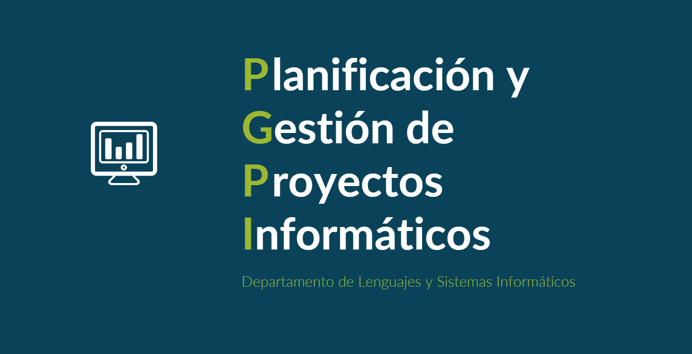

Documento del grupo: L1.14

Tabla de versiones:

| **FECHA** | **DESCRIPCIÓN** |
| --- | --- |
| 17/10/2024 | Creación y relleno del documento |
| 25/10/2024 | Actualización del DESARROLLO DEL ENUNCIADO DEL ALCANCE y de la ESTRUCTURA DE LA EDT |

| **PROYECTO** | Sistema de reserva de clases para academia | **CÓDIGO DE PROYECTO** | 2024-114 | **FECHA DE ELABORACIÓN** | 16/10/2024 |
| --- | --- | --- | --- | --- | --- |

**DESARROLLO DEL ENUNCIADO DEL ALCANCE**

| Para obtener el alcance de este proyecto, el cliente ha proporcionado una lista de requisitos generales que deben guiar en el desarrollo del producto final. Estos requisitos han sido modificados para adaptarlos al contexto de la aplicación a desarrollar. Para lograr esto, el Equipo de Dirección de Proyecto contacta con el patrocinador para resolver posibles ambigüedades o incompatibilidades entre los requisitos generales dados y la naturaleza del producto. Para resolver esto, cada requisito se ha analizado de forma individual, para así recogerlo tal y como se pone, habiendo éste sido adaptado o modificado, o simplemente descartado por su incompatibilidad con el producto deseado. |
| --- |

**ESTRUCTURA DE LA EDT**

| Para estructurar la EDT del proyecto, se ha usado el enfoque EDT orientada a procesos (Process WBS), ya que se ha estructurado de forma que el que los primeros niveles son las etapas principales del proyecto, del que después nacen más niveles inferiores con las tareas específicas de cada etapa. |
| --- |

**DICCIONARIO DE LA EDT**

| El diccionario de la EDT proporciona información detallada de cada paquete de trabajo de la EDT, siendo cada entrada un paquete de trabajo.  Para cada paquete de trabajo, se indicarán los siguientes datos:   * Recurso: personal de la empresa que se encargará de estudiar y determinar el resto de información del paquete de trabajo. * Mano de obra: horas, coste de la hora y total necesario de mano de obra para elaborar ese paquete de trabajo. * Materiales: unidades, coste unitario y coste total de los materiales necesarios para elaborar ese paquete de trabajo. * Coste total: importe total que supondrá realizar y completar ese paquete de trabajo. |
| --- |

**MANTENIMIENTO DE LA LÍNEA BASE DEL ALCANCE**

| Una vez acordado los objetivos que queremos alcanzar en el proyecto, la línea base será mantenida mediante revisiones regulares durante el ciclo de vida del proyecto. Cualquier ajuste debe ser supervisado y aprobado por el Equipo de Dirección de Proyecto, que debe garantizar que cualquier cambio aprobado sea evaluado en términos de impacto en el tiempo, coste y calidad. Se deberá mantener un registro de todas las revisiones aprobadas a la línea base del alcance. |
| --- |

**CAMBIOS AL ALCANCE**

| Los cambios del alcance deberán ser gestionados mediante un proceso formal de control de cambios, los cuales deberán ser presentados por escrito para poder el Equipo de Dirección de Proyecto evaluar el impacto que supondría en el cronograma, costes o calidad antes de aprobarlos. |
| --- |

**ACEPTACIÓN DE LOS ENTREGABLES**

| Los entregables deberán ser evaluados por el patrocinador del proyecto, a elección del mismo, y, al finalizar y entregar el producto finalizado, el cliente, la academia Terminus, dará su aprobación final, pudiendo añadir un acta de aceptación final que dará por concluido el proyecto.  Un entregable, por norma general, se considerará que ha sido completado satisfactoriamente si todos los requisitos que se acordaron desarrollar en ese entregable se han implementado de forma correcta. |
| --- |

**INTEGRACIÓN DE LOS REQUISITOS Y EL ALCANCE**

| Los requisitos del sistema y del negocio serán integrados a lo largo del ciclo de desarrollo del proyecto. Con esta información se creará una matriz de trazabilidad y a partir de ella una EDT. De forma conjunta, el Equipo de Dirección de Proyecto y el Equipo de Desarrollo de Proyecto se pondrá en contacto con el patrocinador y verificará la correcta integración de los requisitos en el proyecto y cómo afecta esto al alcance. |
| --- |

**CONTROL DEL ALCANCE**

| Si el cliente solicitase una modificación del alcance, se analizará el impacto que supondría para buscar riesgos. Si los cambios son aceptables, se comunicará al cliente y se procederá a integrarlos en la planificación. Posteriormente se informará al equipo de desarrollo de cualquier cambio a realizar a través de los métodos de comunicación establecidos en el plan de gestión de comunicaciones, manteniendo un seguimiento continuo para su correcta implementación. |
| --- |